# Geometrická optika

**Světlo** je elektromagnetické vlnění určitých vlnových délek – frekvence 390 – 760 nm. Na tyto vlnové délky je citlivé oko. Šíří se v optickém prostředí. Ve vakuu se šíří rychlostí 3 × 108 m/s, v látkovém prostředí je rychlost světla menší. Od zdroje se šíří v kulových vlnoplochách. Ve velké vzdálenosti lze považovat kulové plochy za rovinné.

**Světelný paprsek** je přímka kolmá na vlnoplochu, udává směr šíření ve stejnorodém optickém prostředí. Ve stejnorodém optickém prostředí se světlo šíří přímočaře.

**Zdroj světla**

* přirozený: slunce, oheň, hvězdy
* umělé: žárovka, zářivka, výbojka, laser
* chromatické: složené ze světla více vlnových délek, např. bílé světlo (složené ze sedmi barev)
* monochromatické: 1 vlnová délka – laser

**Optické zobrazení** je zobrazení předmětů vytvářením obrazů na základě zákonů optiky. Pomocí optické soustavy získáváme obrazy tím, že ke každému předmětu přiřadíme obraz díky zobrazovací soustavě, která je řízena buď zákonem odrazu, nebo zákonem lomu.

**Zobrazovací optická soustava** je soubor optických prostředí ohraničených optickými plochami, kterými je realizováno optické zobrazení. Je to souhrn rozhraní, na nichž se mění odrazem nebo lomem směr paprsků vycházejících z předmětu.

**Předmět** je zobrazovaný objekt, z jehož jednotlivých bodů vycházejí svazky jednotlivých paprsků, které vstupují do zobrazovací soustavy. Od předmětu se paprsky částečně odrážejí a částečně pronikají.

**Obraz** je objekt tvořený množinou bodů, v nichž se skutečně nebo zdánlivě protínají paprsky vycházející z jednotlivých bodů zobrazovaného předmětu.

**Skutečný (reálný) obraz** – vzniká, pokud optická soustava vytváří sbíhavý svazek paprsků (paprsky se za soustavou protínají) a tento obraz lze zachytit na stínítku.

**Neskutečný (zdánlivý) obraz** – optická soustava vytváří rozbíhavý svazek paprsků, které se zdánlivě protínají před soustavou a zde vytvářejí neskutečný obraz, který nelze zachytit na stínítku.

**Předmětový prostor** – prostor před optickou soustavou (většinou vlevo), ve kterém se nachází předmět.

**Obrazový prostor** – prostor za optickou soustavou (většinou vpravo), v němž může ležet obraz předmětu.

**Geometrická optika:**

-při popisu optického zobrazení zanedbává **vlnovou povahu** světelného záření. Je založena na principu **nezávislosti chodu světelných paprsků**, na **přímočarém šíření** světla v homogenním prostředí a na zákonech odrazu a lomu.

-vyšetřuje interakci světla s objekty, které mají výrazně větší rozměry ve srovnání s vlnovou délkou světla.

## Zákon odrazu a lomu

-na rozhraní dvou prostředí může nastat:

* Pohlcení
* Odraz

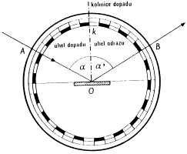 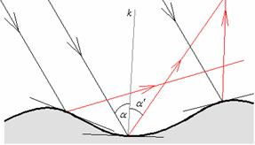

$$α=α´$$

-úhel dopadu rovná se úhlu odrazu – paprsek odražený zůstává ve stejné rovině

* Lom (refrakce

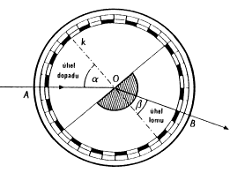

-α>β - lom ke kolmici, nastane, když se paprsek v prvním prostředí šířil rychleji než ve druhém – v1>v2, n1<n2

-α<β – lom od kolmice, v1<v2, a n1>n2

-n – **index lomu** - je poměr rychlosti světla ve vakuu a rychlosti světla v daném prostředí

$$n=\frac{c}{v}$$

-**Snellův zákon:**

$$\frac{\sin{α}}{\sin{β}}=\frac{v_{1}}{v_{2}}→n_{1}\sin{α}=n_{2}\sin{β}$$

## Totální odraz

n1>n2

- S rostoucím úhlem dopadu se zvětšuje i úhel lomu a při **mezním úhlu αm** dopadu bude β=90°. To je maximální úhel, při němž ještě nastává lom světla. Při větších úhlech dopadu lom světla nenastává a světlo se jen odráží. **Nastává úplný (totální) odraz.**

$$\sin{α_{m}=\frac{n_{2}}{n_{1}}}$$

-použití- odrazové hranoly, světelná vlákna

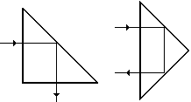 

## Optická zobrazení

### Rovinným zrcadlem

-zobrazení odrazem

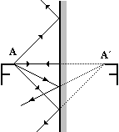

-obraz vytvořený rovinným zrcadlem má tyto vlastnosti:

* obraz je zdánlivý
* vzdálenost předmětu od zrcadla je stejná jako vzdálenost obrazu od zrcadla
* obraz je stranově převrácený
* obraz je vzpřímený (přímý)

### Kulové zrcadlo

-odrazová plocha je část povrchu koule- v praxi se používají zrcadla parabolická – ty mají lepší zobrazení, to je ale složitější

-dva typy:

* Duté
* Vypouklé

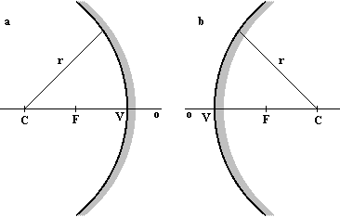

-C-střed křivosti, F – ohnisko, V – Vrchol, $f=\frac{r}{2}=\left|CF\right|=\left|FV\right|$-ohnisková délka, $r=\left|CV\right|$- poloměr křivosti

**Zobrezení dutým zrcadlem:**

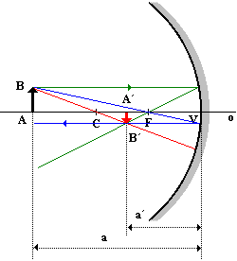 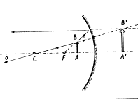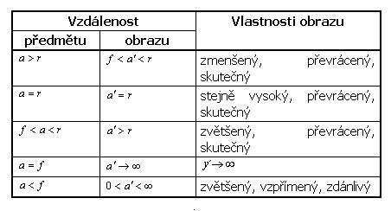

**Zobrazení vypouklým rcadlem**

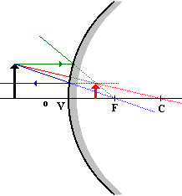

-obraz vzniká vždy zmenšený, vzpřímený a zdánlivý obraz.

**Zobrazovací rovnice**

$$\frac{1}{a}+\frac{1}{a´}=\frac{1}{f}$$

*a*-vždy kladné, *a´* + když je skutečný obraz, *a*´ - když je zdánlivý, *f,r* + pro duté zrcadlo, *f,r* - pro vypuklé

**příčné zvětšení**

$$Z=\frac{y´}{y}=-\frac{a´}{a}$$

Za *a,a´* a *y, y´* dosazujeme velikosti předmětu respektive obrazu

*y, y´* nad osou – kladné, *y, y´* pod osou záporné

### Čočky

-zobrazení lomem (refrakcí) světla

**Čočky** – jsou to skleněné útvary, jejichž index lomu n2 je větší než index lomu n1 okolí.

-skládají se z kulových ploch. Čočky dělíme na dvě hlavní skupiny:

* spojky = konvexní čočky (po průchodu čočkou se paprsky sbíhají)
* rozptylky = konkávní čočky (po průchodu čočkou se paprsky rozbíhají)

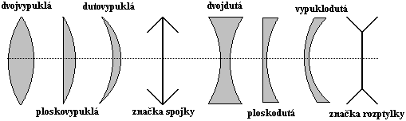

Parametry čoček:

* Optická osa prochází středy křivostí optických ploch *C1* a *C2* a vrcholy optických ploch *V1* a *V2*., *O* je optický střed čočky.
* Veličiny *r1* a *r2* představují poloměry křivosti optických ploch čočky.
* Tloušťka čočky je dána vzdáleností *V1* a *V2*. – pracujeme s modelem tenké čočky kdy vzdálenost *V1* a *V2*je rovna 0 -> pouze jeden lom, jedna ohnisková vzdálenost

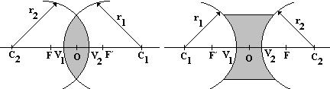

* **Optická mohutnost čočky,** [φ]=m-1 =D (dioptrie)

$$φ=\frac{1}{f}$$

$$φ=\left(\frac{n_{č}}{n_{o}}-1\right)∙\left(\frac{1}{r_{1}}+\frac{1}{r_{2}}\right)$$

#### Zobrazení tenkou čočkou

-3 důležité paprsky – jdoucí rovnoběžně s opt. Osou, procházející středem a předmětovým ohniskem:

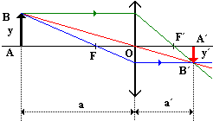 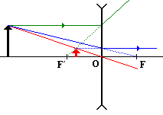

Pro čočky platí stejná zobrazovací rovnice jako pro kulová zrcadla:

$$\frac{1}{a}+\frac{1}{a´}=\frac{1}{f}$$

Stejně tak příčné zvětšení:

$$Z=\frac{y´}{y}=-\frac{a´}{a}$$

Když:

1. Z>0- obraz je vzpřímený
2. Z<0- obraz je převrácený
3. $\left|Z\right|>1$- obraz je zvětšený
4. $\left|Z\right|<1$- obraz je zmenšený
5. $\left|Z\right|=1$- obraz je stejně velký jako předmět

**Zobrazení spojkou:**

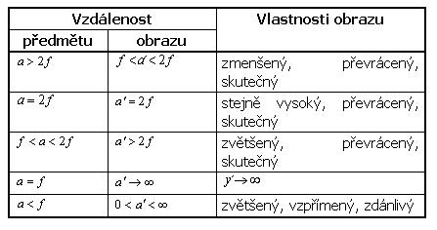

-při zobrazení rozptylkou vzniká: při všech polohách předmětu obraz zmenšený, vzpřímený a zdánlivý.

## Oko

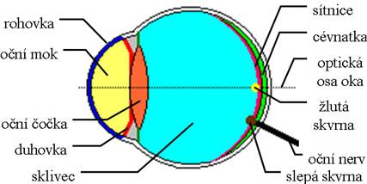

-2,5 cm, rohovka – mechanická ochrana oka, částečně pohlcuješ záření

-duhovka určuje barvu očí, v šeru se roztahuje, ve světlu stáhne zornici

-čočka – schopnost akomodace – zkracování a prodlužování

-sítnice – detektor – tyčinky vnímání jasu, čípky, rozlišování barvy, má několik vrstev, slepá skvrna – při ústí očního nervu, žlutá skvrna nejvíce čípků nejméně tyčinek

-zorné pole je 130° ve vertikálním a 160° v horizontálním směru,

-schopnost rychle přeostřovat, ostře se zobrazuje pouze 2%

-Vady oka: *krátkozrakost* – obraz se vytváří před sítnicí – koriguje se čočkou rozptylkou*, dalekozrakost* – obraz se vytváří za sítnicí – koriguje se čočkou spojkou.

## Optické přístroje

* **Fotografický přístroj** – objektiv + závěrka + místo na film

Obraz vzniká v ohniskové rovině. Vytváří se obraz zmenšený, skutečný, převrácený. Závěrka slouží k tomu, aby na film dopadalo světlo jen po určitou dobu (od záběrů dlouhých jen 1/1000 s až po záběry zvláštních funkcí: B – při zmáčknutí se objektiv otevře, při puštění se zavře, T – při zmáčknutí se otevře, při druhém se zavírá). Clona – slouží pro zaostřování (mění se jí velikost otvoru, kterým se propouští světlo, pokud je otvor menší, vzniká celkově ostřejší obraz) – ovlivňuje hloubku ostrosti, čím je větší, tím výraznější a ostřejší jsou fotografie. Film – dříve byl ze slídy, nyní je z PVC, na něm je nanesena tenká vrstva, která je velmi citlivá na světlo – většinou obsahuje soli stříbra. Vyvolání a ustálení filmu – po usušení nám vznikne negativ, ten se dává do dalšího optického přístroje a vytvoří se pozitiv. Posun filmu se nazývá perforace.

**Filmová kamera** – využívá nedokonalosti našeho oka, vjem na našem oku zůstává desetinu sekundy, proto se snímá a později promítne 24 snímků za sekundu. Vzniká iluze nepřerušovaného pohybu

* **Diaprojektor** – promítání průhledných obrázků – promítačka

**Epiprojektor** – slouží k promítání neprůhledných obrázků, musí být úplná tma

**Promítací přístro**j – v kinech – když se promítá, obraz se nesmí posunovat tak jako film, proto se při posuvu zavírá objektiv clonou. Promítá se 24 obrázků za sekundu. Pro dobrý obraz se u nich musí používat silný světelný zdroj – silné výbojky.

* **Lupa** – vytváří obraz přímý, zdánlivý, zvětšený; zvětšení je 12x – 16x, používá se při montážích drobných zařízení, předmět se umisťuje mezi vrchol a ohnisko

**Mikroskop** – používá se u předmětů, které jsou velmi malé a blízko sebe, skládá se z objektivu a okuláru, zvětšení je max. 2500x – je to dáno vlastnostmi světla (při tak malých předmětech už dojde k ohybu světla)

**Objektiv** je čočka spojka – obraz přímý, převrácený, zvětšený, obraz se pozoruje okulárem – lupa – obraz zdánlivý, zvětšený, přímý. Vzdálenost mezi objektivem a okulárem se nazývá optický interval. Tubus – trubička, která spojuje okulár a objektiv. Zvětšení mikroskopu je dané součinem zvětšení objektivu a okuláru. Elektronové mikroskopy – zvětšení až 30000x (svazek elektronů), iontové mikroskopy – zvětšení 200000x – 600000x (svazek iontů)

**Dalekohled** – používá se ke zvětšování předmětů, které jsou velké, ale vzdálené. Skládá se z objektivu a okuláru. Zvětšení je dáno poměrem ohniskové vzdálenosti.

**Čočka** – využívá lom = refraxe – refraktory – zákon lomu

**Zrcadlo** – využívá odraz = reflexe – reflektory – zákon odrazu

Refraktory :

1. objektiv a okulár jsou spojky – obraz zvětšený, převrácený, skutečný, lze do něj umístit i záměrný kříž – Keplerův dalekohled – nevýhodou je, že je dlouhý a obraz je převrácený. K obrácení obrazu se používá hranolů.
2. Galileův dalekohled, objektiv je čočka spojka, okulár čočka rozptylka, používá se jako divadelní kukátko

Reflektory – používají se v astronomii, triedr – obyčejný dalekohled